МИНИСТЕРСТВО НАУКИ И ВЫСШЕГО ОБРАЗОВАНИЯ РФ

ФЕДЕРАЛЬНОЕ ГОСУДАРСТВЕННОЕ БЮДЖЕТНОЕ ОБРАЗОВАТЕЛЬНОЕ УЧРЕЖДЕНИЕ ВЫСШЕГО ОБРАЗОВАНИЯ

«ВЯТСКИЙ ГОСУДАРСТВЕННЫЙ УНИВЕРСИТЕТ»

ФАКУЛЬТЕТ АВТОМАТИКИ И ВЫЧИСЛИТЕЛЬНОЙ ТЕХНИКИ

КАФЕДРА РАДИОЭЛЕКТРОННЫХ СРЕДСТВ

Отчет по дисциплине

«Цифровые устройства и микропроцессоры»

Лабораторная работа №1

«Система команд микропроцессора X86»  
Вариант 14

Выполнил: студент группы ИНБс– 3301-01-00_____________/Е.Е. Тарасевич /

Проверил: ст. преподаватель кафедры САУ_______________/M. А. Земцов /

Киров 2023

**Содержание**

Изм.

Лист

№ докум.

Подпись

Дата

Лист

2

ТПЖА.100502.014

Разраб.

Тарасевич Е.Е.

Провер.

Земцов М.П.

Реценз.

Н. Контр.

Утверд.

Система команд микропроцессора X86

Лит.

Листов

*Кафедра РЭС, ИНБс-31*

1. Цель работы….........................................................................................3

2. Ход работы...............................................................................................3

3. Код программы........................................................................................3

4. Описание программы..................……………...……………………….4

5. Верификация....................................……………….……………..…….5

6. Вывод........................................................................................................6

Изм.

Лист

№ докум.

Подпись

Дата

Лист

3

ТПЖА.100502.014

1. **Цель работы:**

изучение системы команд и способов адресации микропроцессоров с архитектурой x86.

1. **Ход работы:**

X = 15 Y = -10 Z = 65

Вычислить M=(Z+X' * Y')xor(X' + Y'), где X', Y'- получены в результате сдвига 5 бит вправо X, Y.

1. **Код программы :**.686

.model flat,stdcall

.stack 100h

.data

X dw 15;

Y dw -10;

Z dw 65;

.code

ExitProcess PROTO STDCALL :DWORD

Start:

mov al,X ; 15

mov ah,Y ; -10

mov dl,Z ; 65

movsx dx,dl ; dx = 65

clc

ror al,5 ; al = -16

clc

ror ah,5 ; ah = 103

mov bx,ax

imul ah ; ax = -1648

add dx,ax ; dx = -1583

add bl,bh ; bl = 87

movsx bx,bl ; bx = 87

xor dx,bx ; dx = -1658

exit:

Invoke ExitProcess, dx; /*вывод результатат на экран*/

End Start

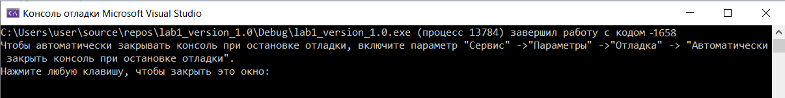

Рисунок 1. - Результат программы

Изм.

Лист

№ докум.

Подпись

Дата

Лист

4

ТПЖА.100502.014

1. **Описание программы:**
2. **Циклический сдвиг вправо на 5 бит.**

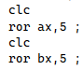

1. **Умножение со знаком**
2. **Сложение (Z+X' * Y')**



1. **Сложение (X' + Y')**
2. **(Z+X' * Y')xor(X' + Y')**

**5.** Верификация :

X =15 Y = -10 Z =65

M=(Z+X' * Y')xor(X' + Y')

X'= 0001111>>5=111100002=-1610

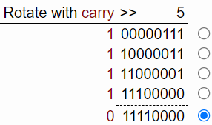



Y'= 111101102 >>5=011001112=10310

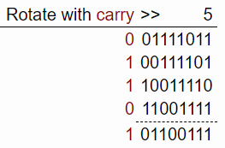



X' * Y' = (0)111100002 * (1)011001112 = -164810

X' + Y' = (0)111100002 +(1)011001112=8710

(Z+X' * Y') = 01000001 + (0)111100002 *(1)011001112 = -158310

(Z+X' * Y')xor(X' + Y') = (010000012 + (0)111100002 *(1)011001112)xor(

(0)111100002 +(1)011001112) = -165810

Ответ : -165810

Изм.

Лист

№ докум.

Подпись

Дата

Лист

5

ТПЖА.100502.014

1. **Вывод**

В ходе лабораторной работы были изучены логические и арифметические операции (сложение, вычитание, деление и XOR) на языке ассемблер ,система команд и способы адресации микропроцессоров с архитектурой х86.

Изм.

Лист

№ докум.

Подпись

Дата

Лист

6

ТПЖА.100502.014